# Cambodge

## EVASION AU CAMBODGE 10J

### Circuit

## Programme

#### 1ER JOUR - FRANCE / PHNOM PENH

Convocation des participants à l’aéroport de Paris.

Formalités d’enregistrement et envol à destination de Phnom Penh sur vols réguliers Qatar Airways via Doha ou Emirates via Dubaï (selon disponibilité).

Repas et nuit à bord.

#### 2EME JOUR -

Petit déjeuner à bord.

Arrivée à Phnom Penh. Passage de l’immigration et formalités d’obtention du visa à l’arrivée.

Puis accueil par votre guide francophone.

PHNOM PENH : située au confluent des fleuves Mékong, Bassac et Tonlé Sap, la capitale cambodgienne était considérée comme l’une des villes les plus agréables du temps de l’Indochine française. C’est dans la deuxième moitié du XIXe siècle, sous le protectorat français que Phnom Penh, va se transformer en ville française, avec des magasins, des bâtiments officiels, des hôtels, des villas de style colonial et de larges boulevards bordés de flamboyants.

Installation à l’hôtel KOLAB SOR (ou similaire). (Chambres à disposition à partir de 14h)

Au diner, présentation et dégustation du Trei Prama, omelette au poisson et émincé de porc.

Nuit à l’hôtel.

#### 3EME JOUR - PHNOM PENH / BATTAMBANG

Petit déjeuner à l’hôtel.

Route vers Battambang.

Arrêt à Oudong au nord de Phnom Penh.

Oudong est aussi connu sous les noms de Phnom Preah Reach Tarp, de Phom Atharreus ou de Phnom Preah Chetaerus.

Cette montagne, riche de patrimoine culturel, fut la capitale du Cambodge entre 1618 et 1866.

Le 19 décembre 2002, le Roi et la Reine du Cambodge ont déposé une relique du Bouddha dans le nouveau stupa à Oudong.

Visite de Wat Kampong Tralach Leu, réputé pour ses fresques murales.

Continuation vers Kompong Chhang, important centre de pisciculture et plus grand port de pêche du lac Tonlé Sap.

La ville est également réputée dans tout le pays pour ses poteries que vous découvrirez lors de votre visite.

Continuation vers Pursat, belle ville au bord de la rivière, où vous découvrirez les ateliers de sculptures en marbre d’objets d'art, de Bouddhas…

Déjeuner dans un restaurant local.

Arrivée à Battambang en fin d’après-midi.

BATTAMBANG : cette ancienne capitale Khmère bâtie au XIème siècle sur la rivière Sangker, fut longtemps sous la domination thaïe.

Ce ne fut qu’en 1907 que la province fut rattachée au Royaume du Cambodge suite à un traité signé entre le Siam et la France.

La présence de l’armée nippone et l’affaiblissement de la France à cette époque, contribuèrent à son annexion par le Siam en 1941.

Elle fut restituée au Cambodge en 1947.

De nos jours, ses 300 000 habitants en font la deuxième ville du Cambodge.

Promenade dans la ville afin d’admirer ses jardins, ses promenades, ses superbes villas coloniales et nombreux bâtiments coloniaux qui donnent à la ville son caractère et son charme indéniable.

Battambang est la deuxième ville du royaume.

Installation à l’hôtel CLASSY HOTEL & SPA (ou similaire) à Battambang.

Dîner avec dégustation du ‘‘S’ngao Chruok Trei’’, soupe de poisson avec basilic.

Nuit à l’hôtel.

#### 4EME JOUR - BATTAMBANG

Petit déjeuner à l’hôtel.

Dans la matinée, découverte du vrai Cambodge comme un voyageur responsable.

Pour cela, quoi de mieux qu’une balade en vélo hors des sentiers battus pour explorer la vie locale des habitants de l’arrière-pays !

Tout au long du chemin, en suivant un petit ruisseau vous aurez l’opportunité d’apercevoir des maisons typiques et inchangées depuis des générations, des rizières, le travail des artisans…

Mais également, de prendre part à des activités de la vie quotidienne comme la préparation du « riz gluant », la fabrication de couteaux ou encore de connaître les secrets de fabrication du « Prahok », pâte de poissons utilisée dans la cuisine cambodgienne...

Une expérience inoubliable, accompagnée par les enfants qui ne manqueront pas de vous saluer par des gestes de la main ou des cris de « hello » dès qu’ils vous apercevront !

Vous découvrirez aussi le Wat Phnom Ek construit au XIe siècle et recouvert par la végétation.

Ce temple est remarquable pour ses peintures murales représentant Buddha. NB : le parcours à vélo est facile et convient à tous.

Si les clients ne veulent pas faire cette balade à vélo, des TukTuk seront prévus en remplacement.

Déjeuner dans un restaurant local.

romenade à Psar Prahoc, marché où l’on fabrique la pâte de poisson, puis, vous assisterez à la confection artisanale des galettes de riz.

Arrêt-photo devant le Palais du Gouverneur édifié au début du XXème siècle par les français.

Visite du Musée Provincial qui expose des objets représentatifs de l’art khmer. (Fermé tous les samedis et dimanches).

Soirée avec la fondation « Phare Ponleu Selpak », une association dédiée à la reconstruction du pays à travers des initiatives artistiques, culturelles, sociales et éducatives. (Ouvert les lundis, mercredis et jeudis, et samedis d’Octobre à mars & les lundis et jeudis d’Avril à Septembre).

Cette organisation aide les enfants défavorisés et les jeunes à échapper à des situations liées à la pauvreté comme la mendicité et de recevoir une éducation, tant à l'école publique normale que dans les arts.

Ici, vous assisterez à un spectacle de cirque qui comprend un éventail de disciplines, dont l'acrobatie, la jonglerie, le travail aérien, les clowns, le funambulisme et l'aqua-balance.

Dîner en ville et nuit à l’hôtel.

#### 5EME JOUR - BATTAMBANG / SIEM REAP

Petit déjeuner à l’hôtel.

Avant de partir vers Siem Reap, embarquement pour une expérience unique sur le "Bamboo Train".

Vous découvrirez de beaux paysages de rizières et vous pourrez observer la vie pittoresque de la campagne. L’histoire de ce transport artisanal aurait pu rester confiné aux seuls habitants, mais peu à peu il a attiré l’attention de nombreux visiteurs.

L’engin est ainsi devenu une attraction très prisée.

Le nombre de trains a donc au fur et à mesure augmenté, tout comme le nombre de chauffeurs, pour arriver fin 2017 à 37 machinistes.

La simple activité d’un jour est donc devenue un maillon important pour l’économie locale et faisant vivre de nombreuses familles.

Départ de Battambang pour Siem Reap par la route nationale No 06.

En cours de route, découverte d’un village spécialisé dans la sculpture sur marbre et visite de la ferme de soie à Puok.

Déjeuner dans un restaurant local.

Après-midi, balade en bateau pour la visite d’un village flottant du Tonlé Sap.

Vous assisterez aux scènes quotidiennes du lac : les pêcheurs et leurs longs filets, leurs maisons sur pilotis, les villages flottants et la forêt inondée qui donnent au paysage qui défile sous vos yeux son caractère unique et inoubliable.

Arrivée à Siemreap en fin d’après-midi.

SIEM REAP : incontestablement le trésor du Cambodge, un trésor inestimable à l’égal de la vallée des Rois en Egypte ou du Machu Picchu au Pérou.

Le formidable complexe d’Angkor, énorme site de plus de 400 km2 à quelques kilomètres de Siem Reap est une pièce archéologique majeure du patrimoine de l’Humanité avec ses dizaines et dizaines de temples d’une richesse ornementale incroyable.

Avec ses belles rues ombragées, sa rivière qui serpente nonchalamment, ses pagodes pleines d’activité, son centre ville à l’architecture sino-coloniale préservée, vous aurez également plaisir à vous promener dans la ville.

Mais Siem Reap, ce n’est pas seulement la porte d’accès aux rêves de pierre.

Il faudra vous donner du temps pour vous imprégner d’une nature intacte à la beauté sauvage et apprécier l’incroyable diversité de la faune et de la flore.

Transfert à votre hôtel SILK ANGKOR (ou similaire) et installation dans les chambres.

Dîner en ville et nuit à l’hôtel.

#### 6EME JOUR - SIEM REAP

Petit déjeuner à l’hôtel.

Imaginez un instant être à la place des premiers explorateurs qui, à la fin du XIXème siècle, découvrirent les temples d’Angkor enfouis dans la jungle ! Vous avancerez, ce matin, sur une route bordée d’arbres centenaires.

Parfois, un singe, espiègle, bondit de branche en branche.

Soudain, une porte de pierre, majestueuse…

Découverte du site d’Angkor Thom (« Grande Cité ») que vous rejoindrez par la porte Sud, la mieux conservée, après avoir franchi le pont « naga ».

Chaque porte de la ville présente la scène du barattage de la mer de lait. Vous découvrirez le Bayon, temple « montagne » édifié au centre géométrique d’Angkor Thom, célèbre pour ses tours à visages qui reproduisent le bodhisattva mais également pour la finesse de ses bas-reliefs qui relatent l’histoire politique, économique, sociale et religieuse de l’empire khmer.

Les 54 tours à visage représentant Jayavarman VII sous son aspect divin surgissent de chaque côté.

Ses visages qui se dressent magistralement dans la forêt font du Bayon l'un des monuments le plus marquant d'Angkor.

Sur le chemin retour, vous ferez une halte au Ta Prohm, mélange d’architecture et de nature tropicale combinée dans des proportions très équilibrées qui donne l’impression que c’est la jungle qui maintient la cohérence du monument et l’empêche de s’effondrer.

Déjeuner dans un restaurant local et dégustation du plat typique cambodgien le A-Mok, poisson à la crème de noix de coco et citronnelle préparé dans une feuille de bananier.

Dans l’après-midi, découverte d’Angkor Wat, le temple le plus connu et le plus majestueux du site d'Angkor, dont les tours sont l'emblème du Cambodge.

Ce gigantesque temple « montagne » funéraire en grès et latérite, dédié à Vishou, est l’exemple le plus flamboyant de l’architecture khmère, au summum de sa démesure et de sa sophistication construit sur plus de 80 hectares de superficie…

Si les chercheurs ne sont pas d’accord sur la fonction d’Angkor Vat, ils sont en revanche unanimes pour admettre qu’il s’agit d’un sanctuaire, puisque même les dieux –rois des Khmers avaient des palais construits en bois et recouverts de paille ou de tuiles ; les bâtiments de pierre servaient exclusivement à vénérer les dieux et les souverains déifiés.

Réputé invulnérable, les habitants de Siem Reap s'y étaient réfugiés pendant la guerre qui débuta en 1970.

En fin de d’après-midi, vous pourrez admirer le coucher de soleil depuis Pre Rup ou Sras Srang.

Dîner dans un restaurant local.

Nuit à l’hôtel.

EN OPTION : + 12 €/PERSONNE SEANCE DE MASSAGE AUX PIEDS A SIEM REAP DANS UN INSTITUT LOCAL (ENVIRON 45 MINUTES)

#### 7EME JOUR - SIEM REAP

Petit-déjeuner à l’hôtel.

Départ pour atteindre un petit village authentique cerné de rizières et de cultures maraîchères. Visite à pied pour découvrir les produits locaux du marché et rencontrer les vanniers qui font la renommée de ce petit village. Départ en char à bœufs sur les pistes à travers les cultures d’aubergine, de concombre amer et autres cultures prisées des Cambodgiens (1h de charrette). Retour au village pour une présentation et la préparation de votre déjeuner, avec le fameux amok, une salade aux fleurs de bananes, et le som low kor kour. À la fin de votre repas, vous pourrez assister à une présentation de bokator, l’art martial khmer ancêtre de la boxe. Retour vers Siem Reap. Visite des artisanats Angkor ou temps libre pour la découverte personnelle au marché local. Dîner accompagné d’un spectacle de danses traditionnelles khmères. Nuit à l’hôtel.

#### 8EME JOUR - SIEM REAP / PHNOM PENH

Petit déjeuner à l’hôtel.

Départ par la route nationale 6 en direction de Phnom Penh.

Arrêt dans le village de Skun.

Ce village, situé à environ 70 km au nord-est de Phnom Penh, est devenu célèbre pour la vente de mygales frites (Aping) aux voyageurs et spécialistes qui passent dans ce coin du Cambodge.

L'araignée est la grande spécialité du village de Skun : croustillante à l'extérieur, elle semble dégager un goût de poulet à l'intérieur. Dégustation pour les plus audacieux.

Déjeuner dans un restaurant local. Continuation pour Phnom Penh.

Tour panoramique de la ville devenue après l’abandon d’Angkor, la dernière capitale du royaume khmer.

Vous découvrirez tour à tour : le Monument de l’Indépendance, l’ancien quartier colonial.

Dîner avec dégustation d’un poisson cuit au four avec une sauce sucrée nommé le "Trei Dott Tik Trei Pa-Em".

Nuit à l’hôtel KOLAB SOR (ou similaire).

#### 9EME JOUR - PHNOM PENH / FRANCE

Petit-déjeuner à l’hôtel.

Découverte de la capitale cambodgienne avec : La visite du Palais Royal, résidence du roi et de la reine, qui abrite la Pagode d’Argent dont le sol est pavé de 5000 carreaux d’argent, pesant chacun un kilo. Elle abrite le Bouddha d'Or, statue grandeur nature de 75 kg d’or sertie de 9 584 pierres précieuses réalisée en 1904 par les ateliers royaux, le Bouddha d’Emeraude en cristal de Baccarat ainsi que des vitrines exposant les présents offerts au Roi Norodom, à la famille royale et aux autres dignitaires.

Le site est d’autant plus attrayant qu’il offre un point de vue exceptionnel sur le Mékong et la rivière Tonlé.

Vous verrez aussi le Wat Phnom Mondap, dans son écrin de végétation tropicale, qui contient l’empreinte du pied de Bouddha et un pavillon en fer, d’architecture « à la française » de style « Eiffel » offert par l'Impératrice Eugénie au Roi Norodom 1er, à l'occasion de l'inauguration du Canal de Suez.

*A noter que pour la visite du Palais Royal, les visiteurs doivent avoir les épaules et les jambes entièrement couvertes Déjeuner dans un restaurant local. Balade sur le marché russe qui n’est pas sans rappeler l’atmosphère pittoresque des bazars du Moyen-Orient.

Votre découverte se terminera par une promenade sur le quai Sisovath où les cambodgiens aiment se promener.

En fin d’après-midi, transfert à l’aéroport de Phnom Penh.

Assistance aux formalités d’enregistrement et envol à destination de Paris sur vols réguliers Qatar Airways via Doha ou Emirates via Dubaï (selon disponibilité).

Dîner et nuit en vol.

#### 10EME JOUR - FRANCE

Petit déjeuner à bord.

Arrivée à Paris dans la matinée.

## Hébergement.

Vos hôtels (ou similaires) :

- le KOLAB SOR à Phnom Penh;

- le CLASSY HÔTEL ET SPA à Battambang;

- le SILK ANGKOR à Siem Reap.

## Inclus dans le prix.

Périodes de réalisation (hors vacances scolaires & fêtes locales) : Mai / Juin / Septembre 2021 base chambre double au départ de Paris / Lyon & Nice. Supplément janvier à avril & octobre à décembre 2021 : 45 € / personne
Tarifs alignés au départ de Lyon retour sur Genève ou Lyon (Longue escale à Dubaï en retour LYS, possibilité de city tour, nous consulter)
Tarifs Alignés au départ de Nice avec EK ou QR (escales à DXB & BKK avec EK à l’aller // escales à BKK & DOH au retour avec QR)
Supplément départ autres provinces en tgv ou avec AF sur Orly : 180 € par personne
Supplément départ de Francfort & Genève : + 120 € par personne

* Les vols Paris/Phnom Penh/Paris sur vols de la compagnie Qatar Airways via Doha ou Emirates via Dubaï (selon disponibilité),

* Les taxes aéroports internationales au départ de Paris sur vols réguliers : 113 € avec QR et 101 € avec EK par personne à ce jour le 20/06/2020, révisables jusqu’à 25 jours avant le départ,

* Les frais de visa cambodgien + obtention sur place : $40 / personne à ce jour le 20/06/2020 révisables jusqu’à 25 jours avant le départ,

* Le transport en autocars climatisés et privatifs

* L’hébergement en hôtel de 1ère catégorie (3*sup, 4* normes locales)

* Pension complète du diner du jour 2 au déjeuner du jour 9,

* Un dîner avec danses traditionnelles à Siem Reap

* Deux guides francophones au Cambodge (1 à Siem Reap et 1 à Phnom Penh/Battambang)

* 2 bouteilles d’eau/personne/jour & Serviettes rafraîchissantes dans l’autocar

* Un cadeau d’anniversaire (le jour d’anniversaire du client)

* Toutes les visites mentionnées au programme

* Balade à vélo à Battambang

* Balade en Char à Bœuf dans la campagne de Siem Reap

* L’assistance de notre correspondant francophone sur place.

* Prix pour les dates mai/juin/septembre 2021 (nous contacter pour d'autres dates)

Prestations terrestres calculées sur la base de 1 USD = 0.85 € révisables. Prix établis en mars 2020 sur la base des tarifs connus à ce jour sous réserve des disponibilités aériennes et terrestres lors de la réservation et augmentation du coût du transport aérien.

## Non inclus dans le prix.

* Les extras, dépenses personnelles et les boissons

* Les pourboires au guide et au chauffeur (compter environ 4.50 € par jour et par personne)

* Les assurances assistance, rapatriement et annulation

* La réunion d’information

* La gratuité

## Photos

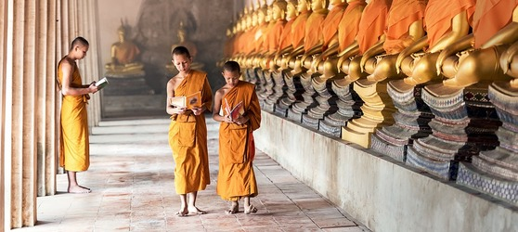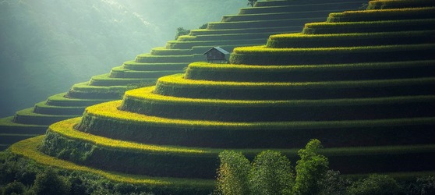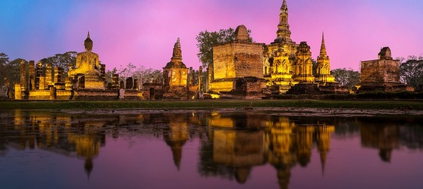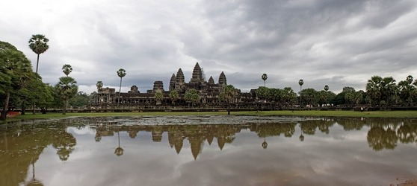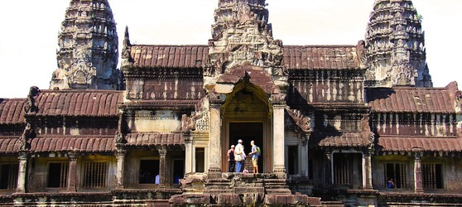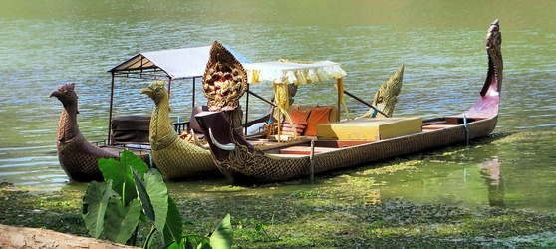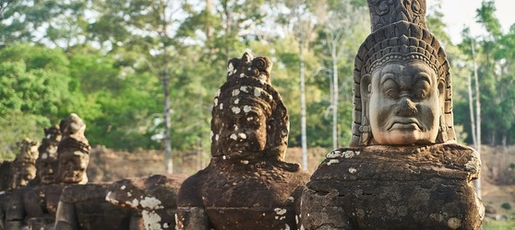

## Tarifs

|  |  |  |
| --- | --- | --- |
| **Date de départ** | **Date de retour en France** | **Prix minimum en € / pers.** |